電通二乙微處理器實驗 實驗結報

實驗名稱 | Lab03
組別 | 電通二甲 | 組員 | 黃湐文

- 實驗目的
使用USB-Serial作為輸入輸出
讀取類比輸入之數值
(1)測量0/0.5/1/1.5/2/2.5V之電壓
(2)測量可變電阻之數值
(3)測量光敏電阻之數值

- 實驗步驟
CHECK POINT 1
1.由Arduino傳送訊息給PC(傳送Hello World!至PC)
2.PC經Serial Monter接收(打開Arduino IDE的Serial Monter 確認收 到訊息)
3.由PC船指令至Arduino(Arduino收到’1’ LED會亮，收到’0’ LED會滅)
CHECK POINT 2
- 將電供器輸出接到A0
- 電表GND跟Arduino共地，將電源依次調整並量電壓
- 再經由串列通訊傳回PC
CHECK POINT 3
1.將A1接至可變電阻並用三用電表紀錄電阻
2.每隔0.5秒量一次ADC值，連續20次
3.測量時可轉動電阻旋鈕，觀察螢幕顯示結果是否與電表測量值相符
CHECK POINT 4
- 選擇R1及R2電阻
- 將A2接至光敏電阻
- 依序測量電阻值0.5/1/1.5/2/2.5V
- 測量實用物品遮住光敏電阻，並觀察結果是否與電表測量值相符
- 程式碼
CHECK POINT 1
int i;
double R1;
double SensorVoltage;
double SensorValue=0;
int Analongin=0;
int Analogin=0;
void setup(){
Serial.begin(9600);
pinMode(A0,INPUT);
}

void loop(){
for(i=0;i<=5;i++)
{
SensorValue=0.7*SensorValue+0.3* analogRead(A0);
SensorVoltage= SensorValue*2.5/4095;

}
R1=SensorVoltage*7556/2.5; //966000//989600
Serial.print("R1= ");
Serial.print(R1);
Serial.print("SensorValue= ");
Serial.print(SensorValue);
Serial.print("SensorVoltage ");
Serial.println(SensorVoltage);
delay(500);
}
CHECK POINT 2
void setup()
{
Serial.begin(9600);
}
float Analogin=0,vin=0;
void loop()
{
for(int i=0;i<=5;i++)
{
float Analogin=0.7*Analogin+0.3*analogRead(A0);
float vin=Analogin*2.5/4095;
Serial.println(vin);
delay(100);
}
}
CHECK POINT 3
void setup()
{
Serial.begin(9600);
}
float sensorValue = 0, sensorVoltage,R1;
void loop()
{
for (int i = 0; i <= 5; i++)
{
sensorValue = 0.7 * sensorValue + 0.3 * analogRead(A0);
}
sensorVoltage = sensorValue * 2.5 / 4095;
R1= sensorVoltage*1030200 /2.5;
Serial.println("R1");
Serial.println(R1);
Serial.println("sensorVoltage");
Serial.println(sensorVoltage);
Serial.println("sensorValue");
Serial.println(sensorValue);
delay(3000);
}
CHECK POINT 4
void setup()
{
Serial.begin(9600);
}
float sensorValue = 0, sensorVoltage,R1;
void loop()
{
for (int i = 0; i <= 5; i++)
{
sensorValue = 0.7 * sensorValue + 0.3 * analogRead(A0);
}
sensorVoltage = sensorValue * 2.5 / 4095;
R1= sensorVoltage*8752 /2.5;
Serial.println("R1");
Serial.println(R1);
Serial.println("sensorVoltage");
Serial.println(sensorVoltage);
Serial.println("sensorValue");
Serial.println(sensorValue);
delay(3000);
}
- 實驗結果及分析

CHECK POINT 1

PC輸入 | SerialMonitor 輸出 | LED狀態
0 | 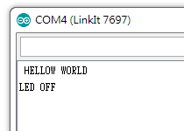 | 滅
1 | 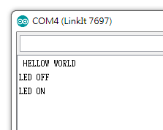 | 亮

CHECK POINT 2

實際電壓(V) | AnalogRead讀值 | 推測電壓(V)
0 | 0.00 | 0
0.5 | 0.41 | 0.5
1 | 0.75 | 1
1.5 | 1.22 | 1.5
2 | 1.78 | 2
2.5 | 2.11 | 2.5

CHECK POINT 3

可變電阻測量值 | AnalogRead讀值 | 推測電壓(V) | 推測電阻值(V) | SerialMonitor輸出
2.0 | 0.8 | 0.00 | 2.0 | 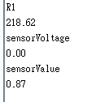
105.02 | 0.47 | 0.00 | 100.02 | 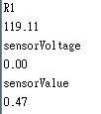
53K | 211.41 | 0.13 | 53.18529 | 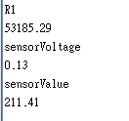
138K | 551.18 | 0.34 | 138.66227 | 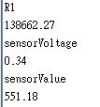
34K | 137.51 | 0.08 | 34.59407 | 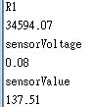
255K | 1014.34 | 0.62 | 255.13842 | 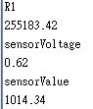

CHECK POINT 4

光敏電阻測量值 | 推測電壓(V) | 推測電阻值(V) | SerialMonitor輸出
875K | 2.13 | 348 | 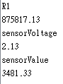
1000K | 2.43 |  | 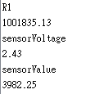
900K | 2.19 |  | 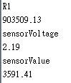
1000K | 2.41 |  | 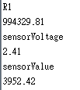
1010K | 2.47 |  | 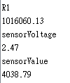
1030K | 2.49 |  | 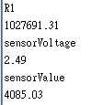
- 心得討論
這次的實驗繁多而且需要檢查的點居然有四個,好家在順利地做完了,這次的實驗開始可以給Arduino指令了,看著LED在我的指令下開始發亮熄滅有種小小的成就感,雖然只是個簡單的實驗,不過我覺得好像往前邁進了一步

